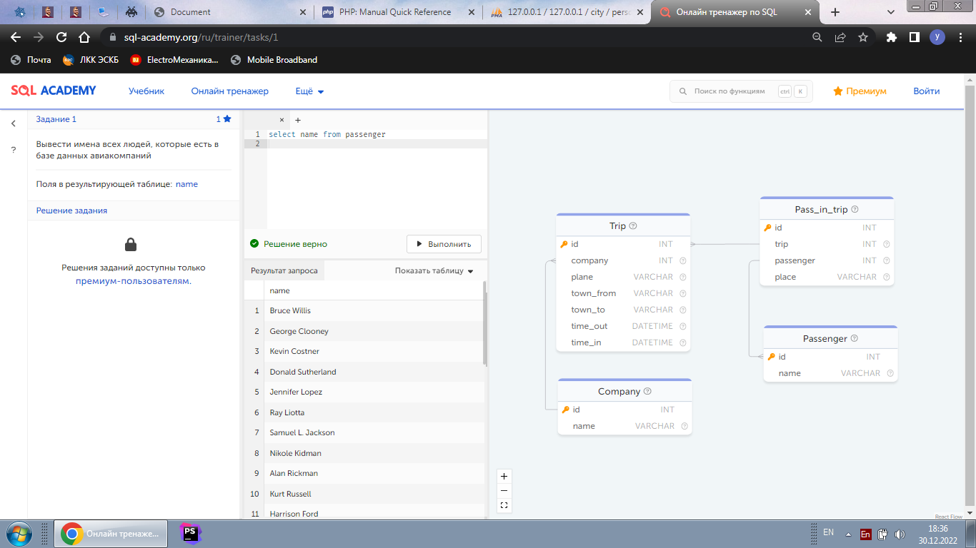

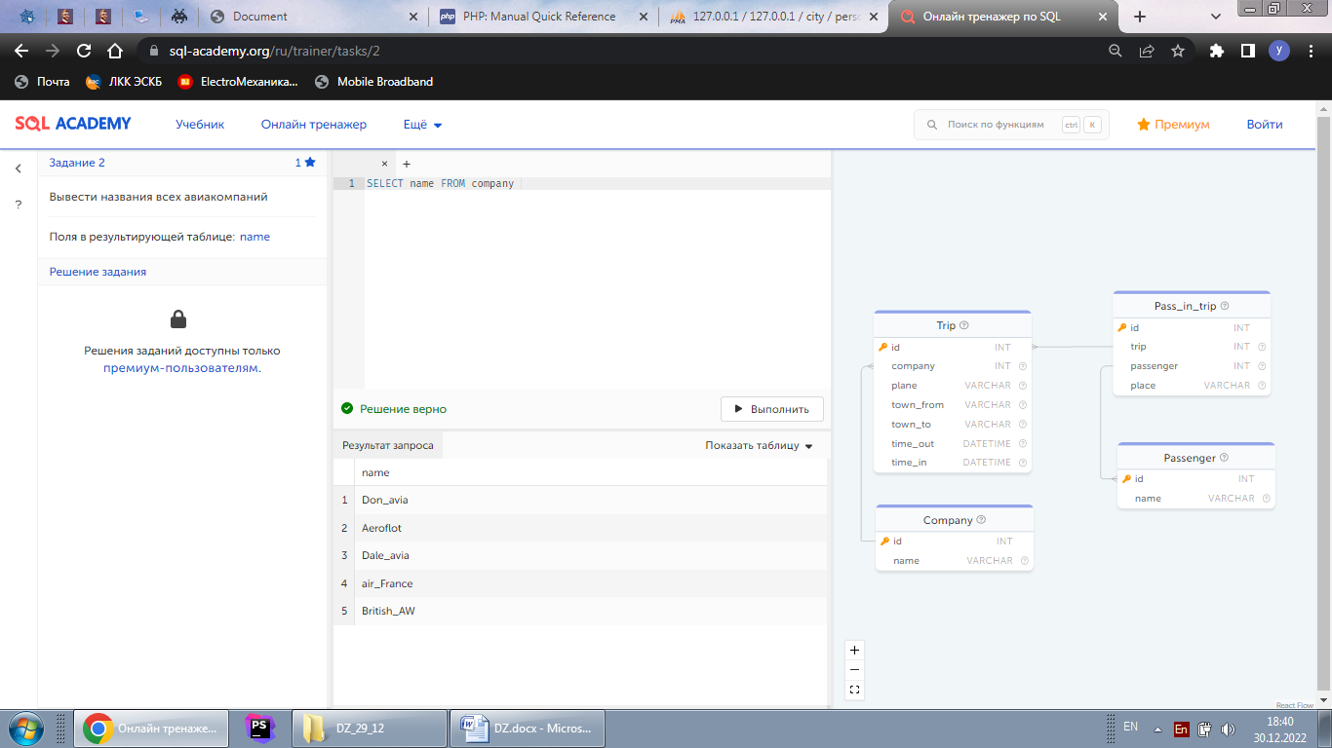

Здесь неявное условие если честно, * дает выборку по все связанным таблицам!!!!!

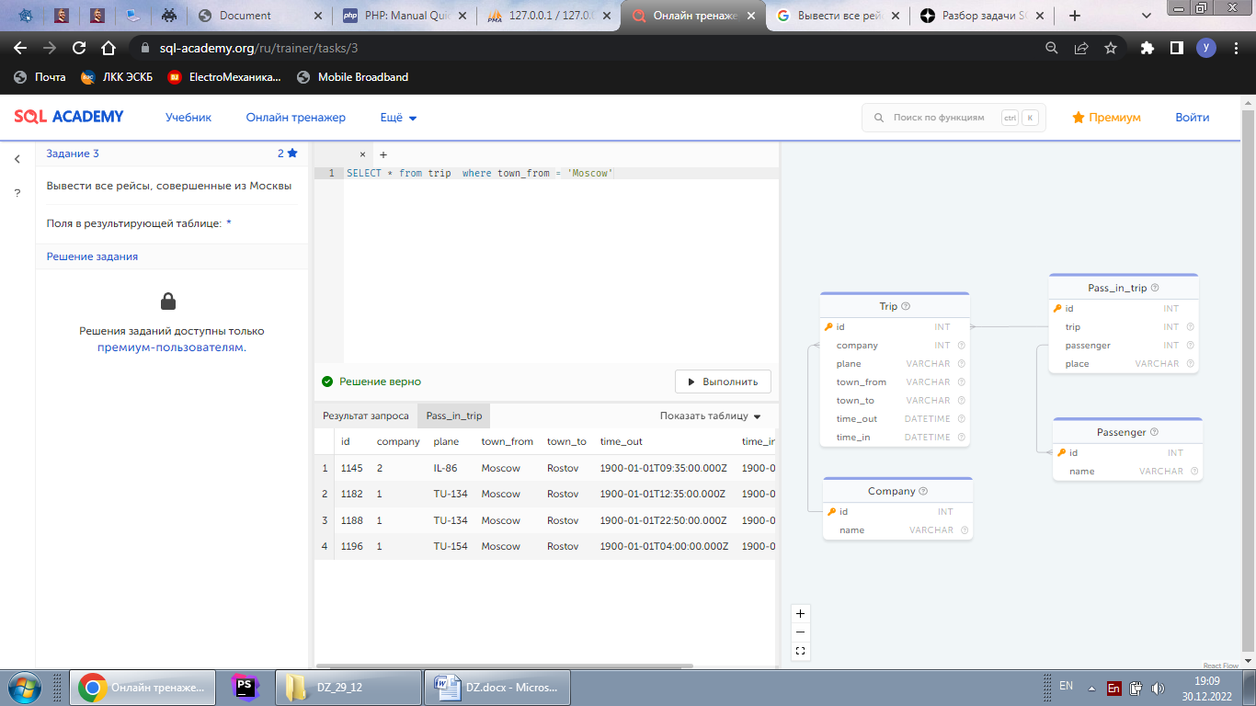

Используется like “%man” услоиве поиска

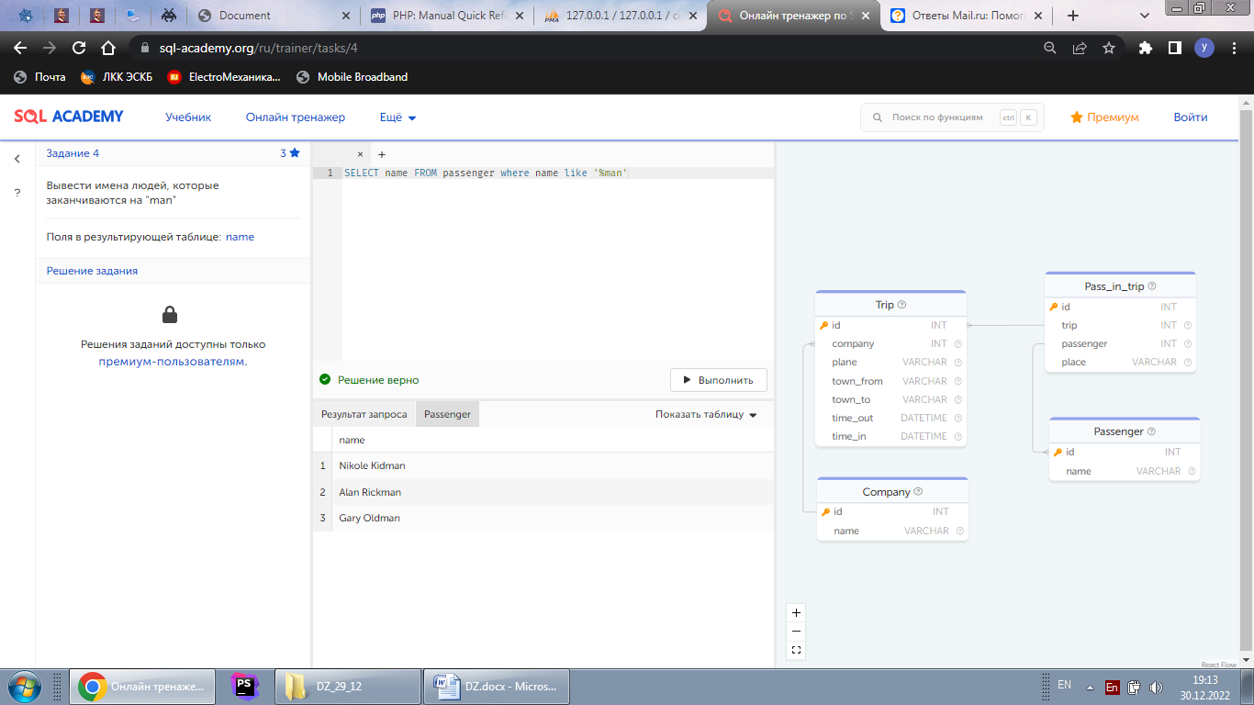

select COUNT(*) AS COUNT FROM trip where plane='tu-134'

https://oracleplsql.ru/count-function.html

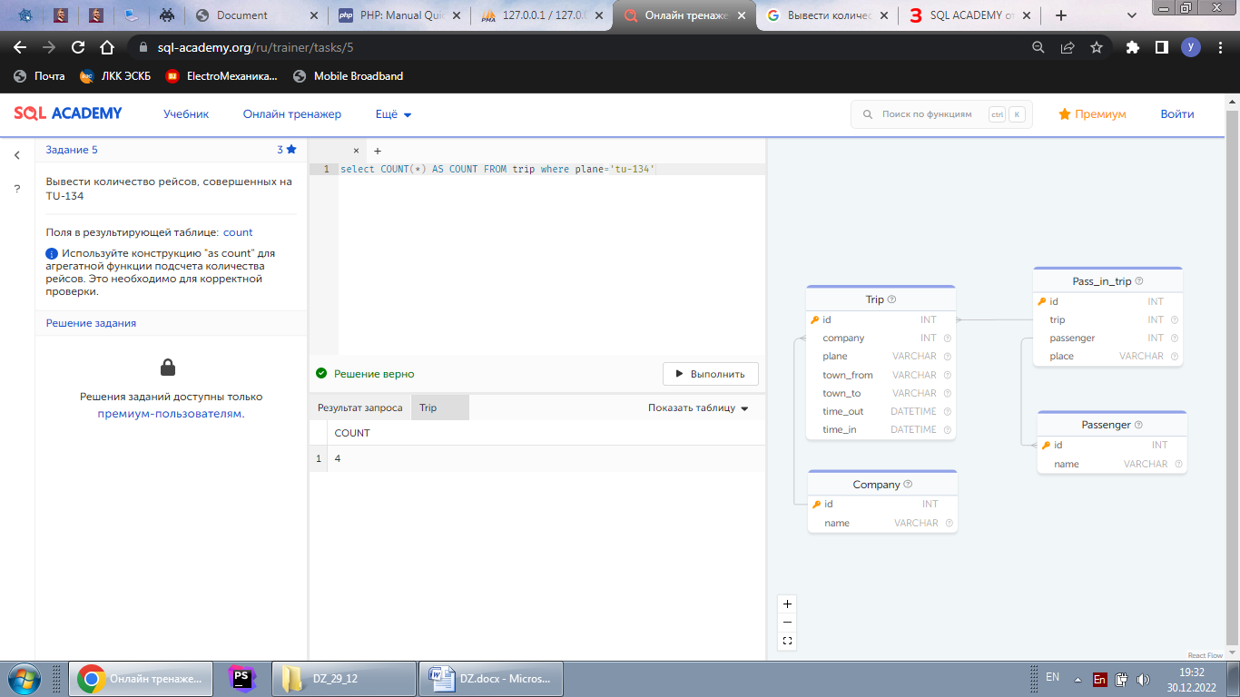

Select distinct Company.name from Company, Trip where Company.id = Trip.company and Trip.plane = 'Boeing' ( функция объединения таблиц разобраться с синтаксисом )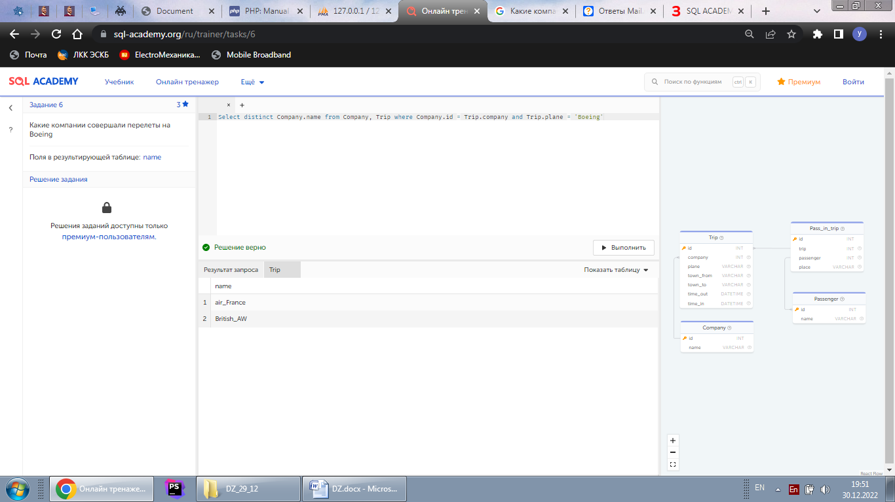

Оператор SQL DISTINCT используется для указания на то, что следует работать только с уникальными значениями столбца.

Оператор SQL DISTINCT нашел широкое применение в операторе [SQL SELECT](http://2sql.ru/basic/sql-select/), для выборки уникальных значений. Так же используется в агрегатных функциях.

select DISTINCT plane from trip where town_to ='Moscow’ (что такое уникальное значение?)

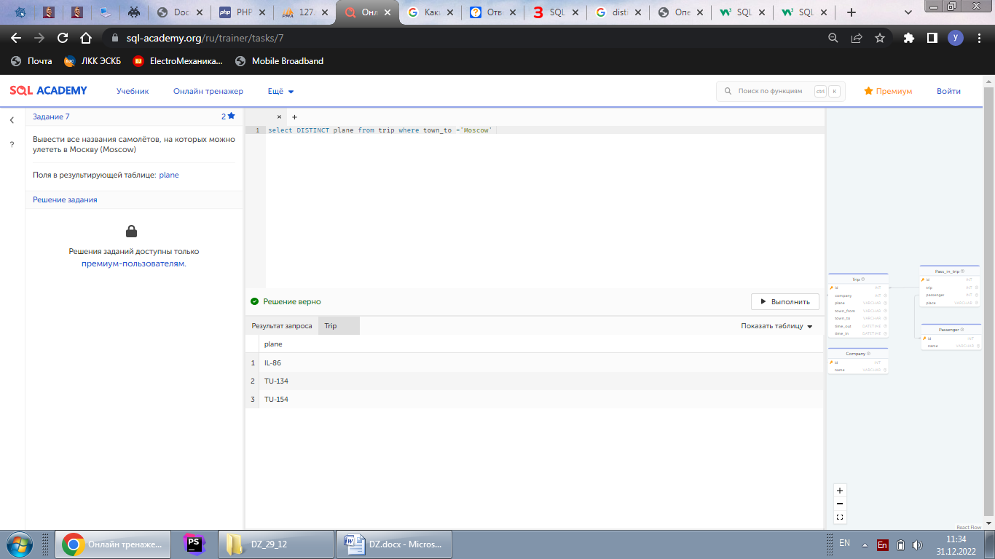

Заливка желтым это конструкция целиком создает столбец, высчитывает его и заносит значение fligh_time

https://oracleplsql.ru/mysql-function-timediff.html

select town_to, TIMEDIFF(time_in, time_out ) as flight_time from trip WHERE town_from ='Paris'

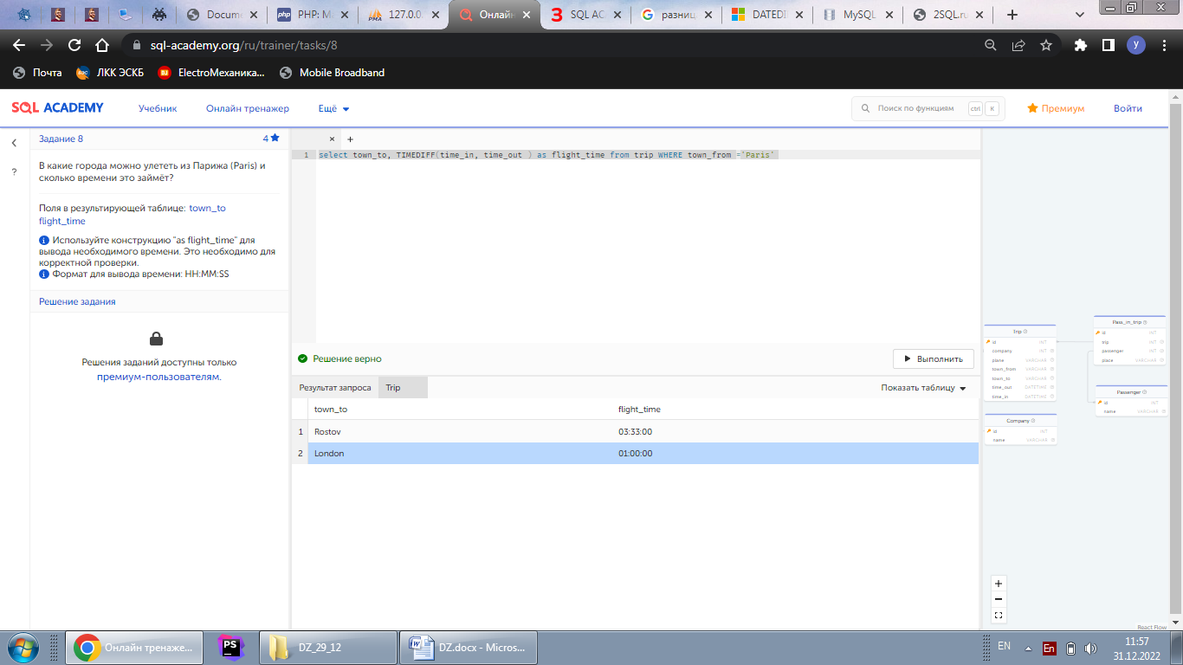

SELECT * FROM table-1 JOIN table-2 ON table-1.parameter=table-2.parameter WHERE table-1.parameter IS(=) ‘myData’

Select distinct name from Company JOIN trip ON company.id=trip.company where town_from = 'Vladivostok'

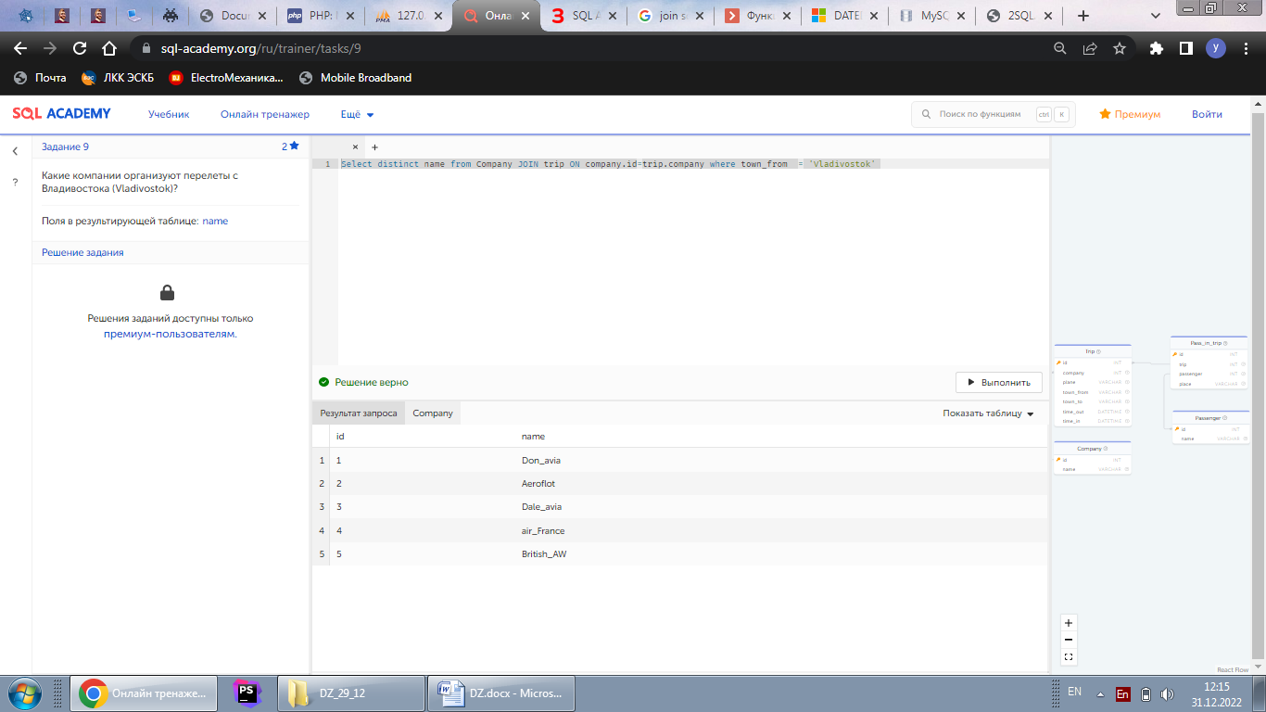

Оператор Btween: test_expression [ NOT ] BETWEEN begin_expression AND end_expression

https://oracleplsql.ru/between-sql.html

SELECT * FROM Trip WHERE time_out BETWEEN '1900-01-01 10:00:00' AND '1900-01-01 14:00:00';

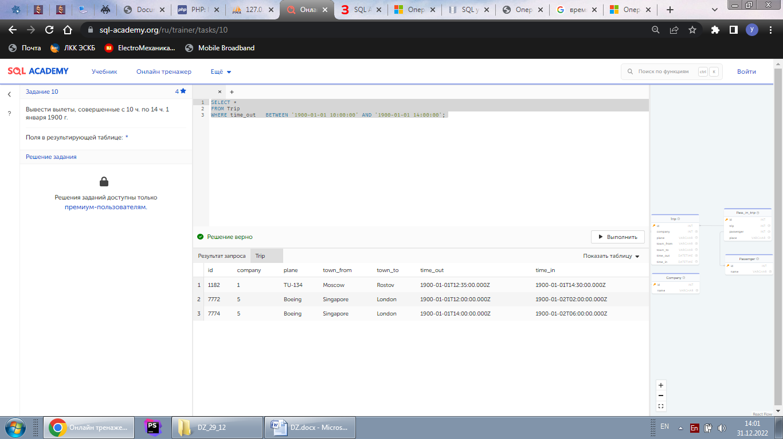

select name from passenger where LENGTH(name) = (SELECT MAX(LENGTH(name )) from passenger )

**Описание:**MySQL функция **LENGTH** возвращает длину указанной строки (измеряется в байтах).

**Синтаксис:**Синтаксис MySQL функции LENGTH: LENGTH( string )

**Описание:** Функция max PostgreSQL возвращает максимальное значение выражения.

**Синтаксис:** Синтаксис функции max в PostgreSQL:

SELECT max(aggregate_expression)  
FROM tables  
[WHERE conditions];

<https://oracleplsql.ru/max-postgresql.html>

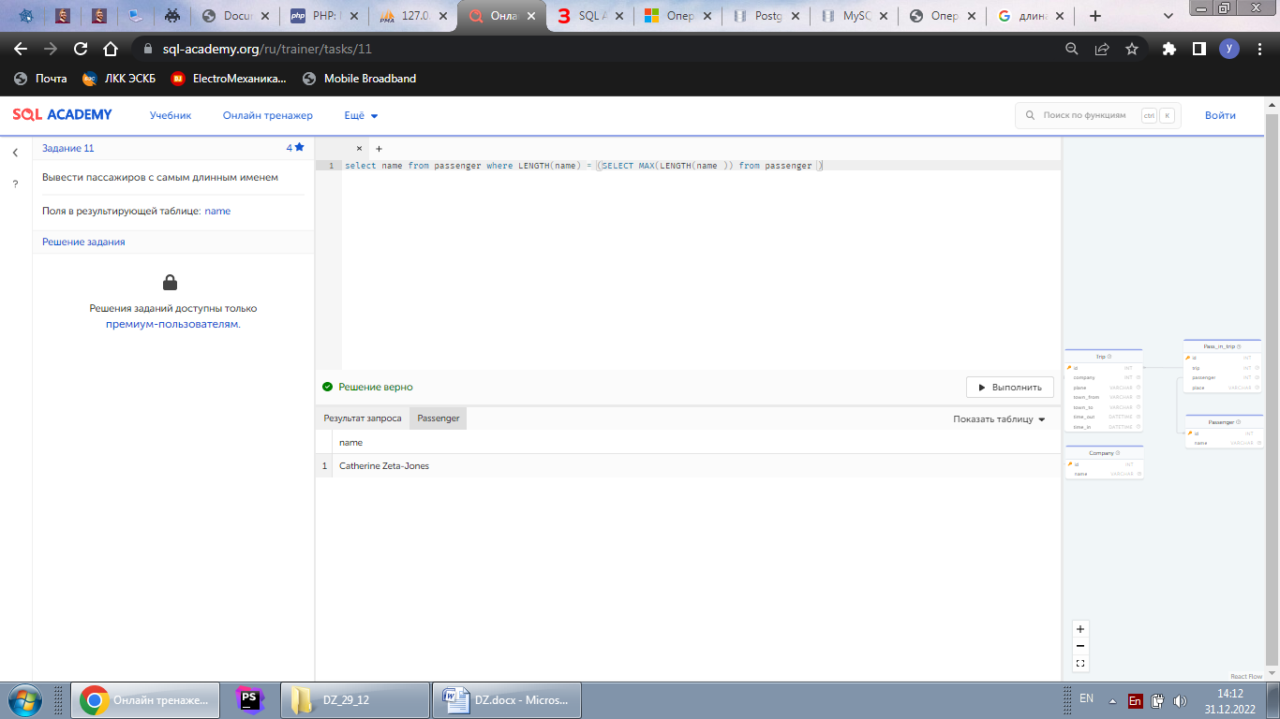

SELECT trip, COUNT('passanger') as count FROM Pass_in_trip GROUP BY trip

https://oracleplsql.ru/count-function.html

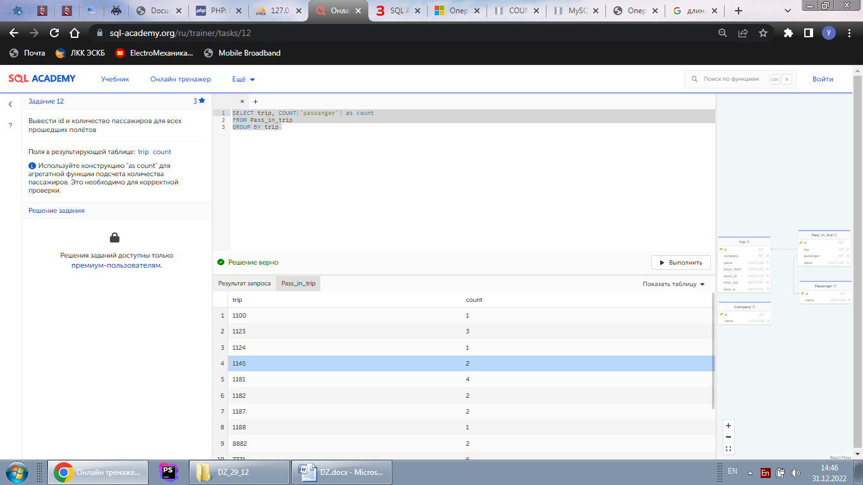

SELECT name FROM passenger GROUP BY name HAVING COUNT(*) > 1

<https://oracleplsql.ru/having-sql.html>

<https://info-comp.ru/obucheniest/742-get-duplicate-values-in-column-on-sql.html>

<https://forum.ixbt.com/topic.cgi?id=26:13405>

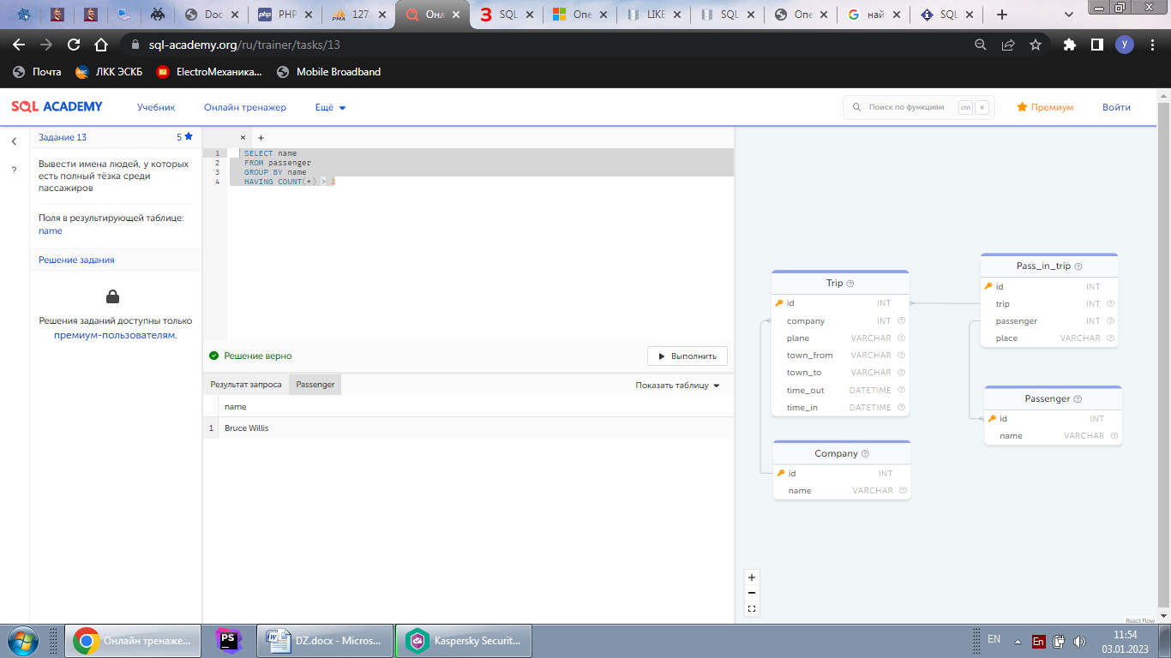

SELECT town_to FROM trip

JOIN Pass_in_trip ON Trip.id=Pass_in_trip.trip

JOIN passenger on Pass_in_trip.passenger=Passenger.id

WHERE name = 'Bruce Willis';

https://oracleplsql.ru/joins-sql.html

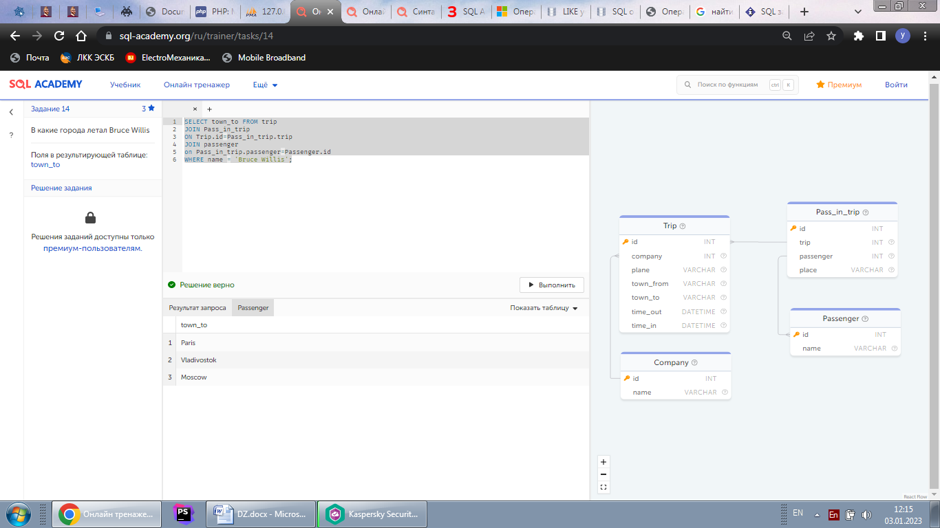

SELECT time_in FROM Trip

JOIN Pass_in_trip ON trip.id=Pass_in_trip.trip

JOIN Passenger ON Pass_in_trip.passenger =Passenger.id

WHERE name='Steve Martin' and town_to = 'London'

(аналогично предидущей задаче, только добавляем and для задания двух условий!!!)

https://oracleplsql.ru/joins-sql.html

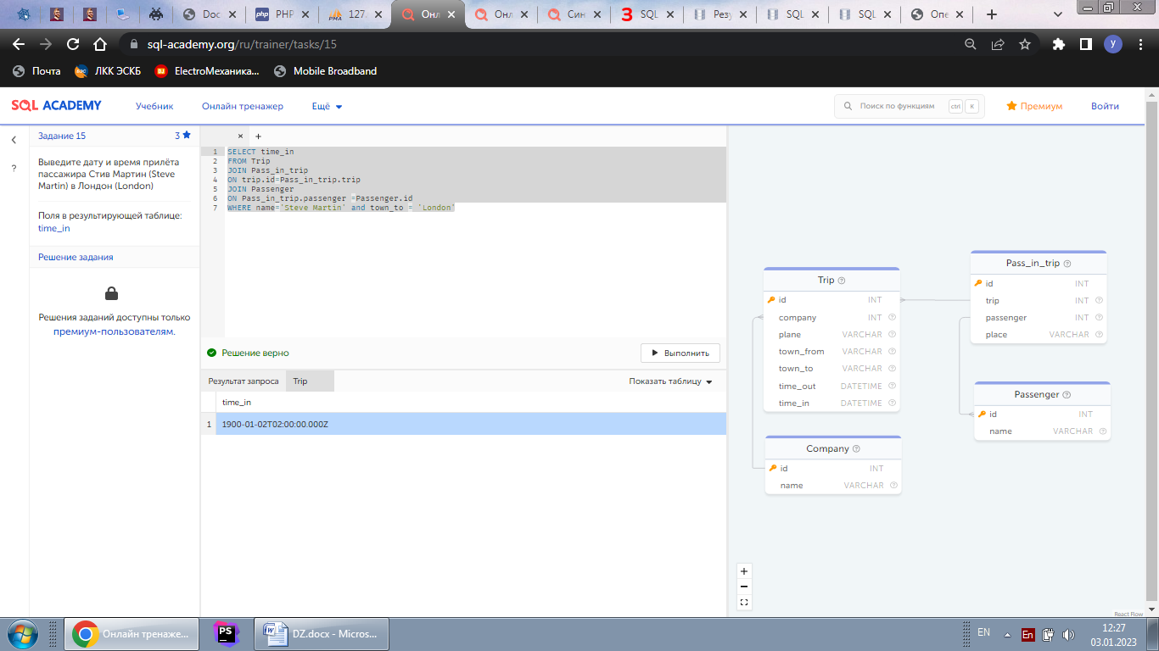

SELECT DISTINCT status FROM FamilyMembers

JOIN Payments ON FamilyMembers.member_id =Payments.family_member

JOIN Goods ON Payments.good=Goods.good_id

WHERE good_name = 'potato'

<https://oracleplsql.ru/distinct-sql.html>

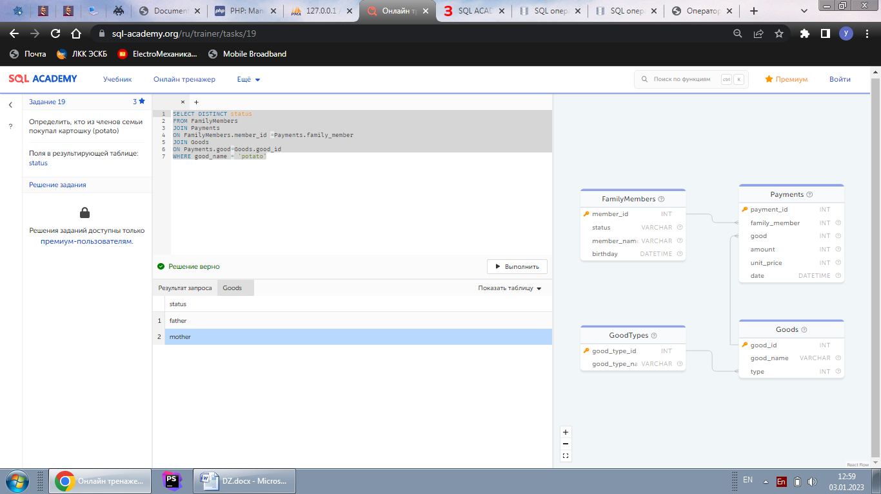

SELECT member_name FROM FamilyMembers WHERE status ='mother'

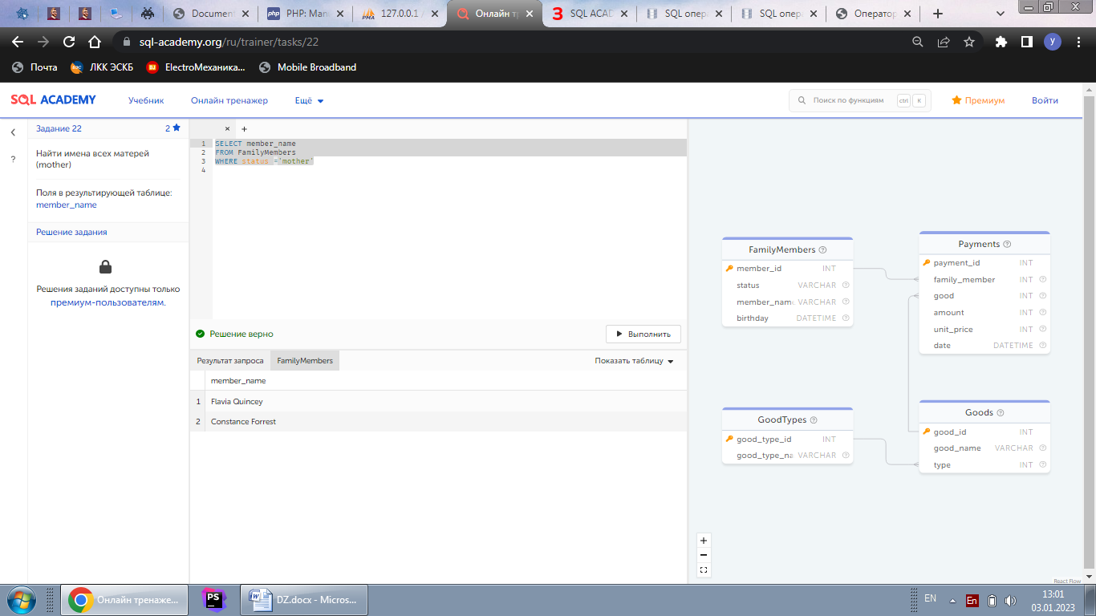

SELECT COUNT(plane) as count FROM trip WHERE town_from='Rostov' AND town_to = 'Moscow'

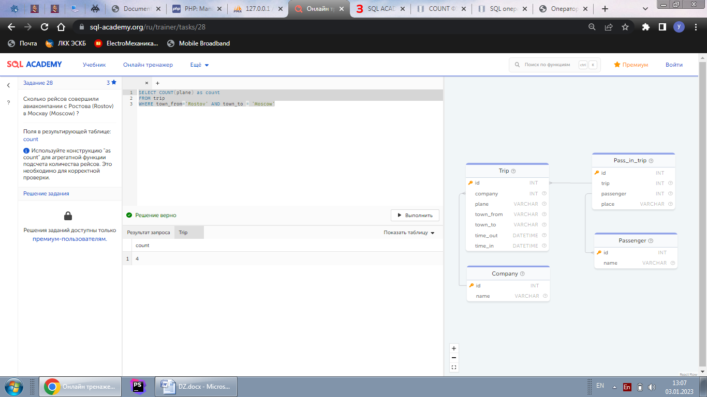

SELECT COUNT(name) as count FROM Class WHERE name LIKE "10%"

